**Blancs** : Ding Liren (Chine), numéro 23 mondial et Elo : 2728 points)

**Noirs**: Gukesh Dommaraju (Inde), numéro 5 mondial et Elo : 2783 points)

**1. d4** {Après 1.e4 et 1.Cf3, le Champion du Monde se tourne vers le début du pion Dame.} **Nf6 2. Bf4** {Le système de Londres, caractérisé par les coups blancs d4, Ff4 et Cf3. On parle d'un « système » parce qu'il peut être joué indépendamment des coups des Noirs.} **d5 3. e3 e6 4. Nf3 c5 5. c3 Bd6 6. Bb5+ Nc6 7. Bxc6+ bxc6 8. Bxd6 Qxd6** {[%csl Yc8] Les Blancs vont jouer contre le « mauvais » Fou des Noirs.} **9. Qa4** {[%csl Yc8][%cal Rc8a6] Empêche les Noirs de sortir leur Fou via la case a6.} **O-O 10. Qa3** {[%csl Rc5]} (10. O-O cxd4 11. cxd4 c5 12. Rc1 c4 13. b3 Bd7 14. Qa5 cxb3 15. axb3 Rfb8 {½-½ (37) Carlsen,M (2859)-Ding,L (2811) Tata Steel-A 85th Wijk aan Zee 2023}) **10... Ne4 11. Nfd2 e5** {[%csl Gc8] Le Fou retrouve des cases.} **12. Nxe4 dxe4 13. Qxc5 {**Jusqu'ici rien de nouveau et les joueurs récitent.} **Qg6 14. Nd2 Qxg2 15. O-O-O** {Bien que la position soit jugée égale par les machines, une position avec des roques opposés offrent malgré tout des possibilités offensives.} **Qxf2** {Il reste une partie dans la base, terminée par une répétition des coups.} **16. dxe5** $5 {La préparation de Ding Liren, qui force Gukesh à prendre du temps pour la première fois de la partie.} ({Une partie rapide avait continué par} 16. Rde1 Rb8 17. Rhf1 Qxh2 18. Rh1 Qf2 19. Rhf1 Qh2 20. Rh1 Qf2 21. Rhf1 Qh2 {½-½ Aronian,L (2775)-Dominguez Perez,L (2754) Saint-Louis Rapid 2022}) **16... Rb8** {Après 6 minutes et 32 secondes.} **17. Nc4** {Après seulement 34 secondes. Ding Liren est toujours dans sa préparation.} **Be6** {Après 14 minutes et 39 secondes.} ({Selon Sesse.net, le plus précis était} 17... Qf3 {pour empêcher le prochain coup des Blancs et menacer 18...Fe6.}) **18. Rd2 Qf3 19. Re1** {Ding Liren a tout joué a tempo jusqu'à maintenant. C'est la plus longue préparation que l'on voit depuis le début du match.} **Bxc4** {Après 19 minutes de réflexion. 1 h 53 - 1 h 11.} **20. Qxc4** {« C'est la première fois du match que Ding met la pression avec les Blancs. » Arjun Erigaisi} **Qf5** $5 {Comme d'habitude, voir l'évaluation informatique passer de 0.00 à +0.22 a provoqué un « Ohhhhh... » ici et là. Il faudrait un échange des pions c6 contre e5 et un échange des Dames pour estimer que les Blancs ont une meilleure finale grâce aux 3 pions contre 1 sur l'aile-Dame, alors que la majorité sur l'aile-Roi semble plus facile à freiner.} ({Apparemment, le meilleur était} 20... Rbd8 $1) ({En revanche,} 20... Rfd8 $6 21. Rf1 Qxe3 22. Qxf7+ Kh8 23. Qf4 {laissait un léger avantage aux Blancs.}) **21. Qxc6** {Suite à une très longue réflexion du Champion du Monde de 42 minutes !} **Qxe5** {1 h 10 - 1 h 07} **22. Qd5 Qe7** $1 (22... Qxd5 $6 {serait inutilement dangereux pour le Challenger.} 23. Rxd5 f5 24. b4) **23. Qd6** {« Les Blancs doivent être mieux, mais l'avantage ne devrait pas être suffisant. » Vishy Anand} **Qg5 24. Qd5 Qe7** {À voir ce que Ding va décider : répéter ou continuer. Peter Leko : « Hier, Ding avait un avantage beaucoup plus net. Ici, si vous enlevez la barre d'évaluation, je dirais que la répétition est très naturelle. »} **25. Qd6** {Ding Liren propose de répéter la position...} **Qg5 26. Qd5 Qh4** $5 {Et Gukesh refuse, à tort selon l'oracle, mais à tort aussi par principe. Avec les Noirs dans une position égale, l'Indien n'avait aucune raison de refuser de partager le point. Quelques minutes plus tard, Peter Leko confirmait notre point de vue en disant qu'il pense que Gukesh a fait une « énorme erreur de forcer Ding à jouer une meilleure position ! »} **27. Red1 g6** $5 {Le jugement des différents commentateurs est unanime : 26...Dh4!? est une décision étrange, car personne ne voit pas comment l'Indien peut jouer pour le gain ici.} **28. Qe5** $5 {Cependant le Chinois n'est pas précis. C'est peut-être l'idée de Gukesh : forcer son adversaire à jouer.} ({Les machine préféraient mettre sans attendre la majorité en route par} 28. c4) ({Voire} 28. Kc2 {avant.}) **28... Rbe8** {0 h 50 - 0 h 47} **29. Qg3 Qh5** $5 {C'est maintenant évident, Gukesh joue l'homme et non pas la position. « Je ne joue pas avec des pions blancs et noirs, privés de vie. Je joue avec des êtres humains, de chair et de sang. » Emmanuel Lasker (1868-1941)} **30. Qf4 Qa5 31. a3** {Ding Liren se retrouve à nouveau avec un avantage, uniquement parce que son adversaire, sans la moindre raison, le force à jouer. « Ce n'est pas une position agréable pour Gukesh. Il doit être extrêmement précis. Le pion e4 et la 7e rangée sont deux problématiques. » Susan Polgar} **Qb5** {Après 18 minutes. 0 h 31 - 0 h 19. Ian Nepomniachtchi : « Moment de vérité : après 31.a3, les Noirs sont finalement à court de menaces en un coup 😂 »} **32. Rd4** {Joué en moins de 2 minutes.} **Qe2 33. R1d2** ({Mauvais serait} 33. Rxe4 $6 Rxe4 34. Qxe4 Qxh2 {avec un dangereux pion « h ».}) **33... Qf3** {Avec encore 11 minutes et 45 secondes à la pendule.} **34. Kc2** $6 {Avec encore 13 minutes et 17 secondes, après avoir hésité à jouer sa Dame.} (34. Qg5 $1 {était en effet le meilleur coup.} Kg7 35. Rd7 {et si} h6 $6 36. Qc5 $1 {avec un grand avantage blanc.}) **34... Qxf4 35. exf4 f5** {Il n'est plus question d'un avantage blanc. Ding Liren a une nouvelle fois gâché une bonne position.} **36. h4** (36. Rg2 {était le coup de la machine.}) **36... e3** $5 {Avec seulement 5 minutes à la pendule.} **37. Re2** {Avec encore 11 minutes.} **Re7 38. Kd3** **Rfe8 39. h5** {Pour détruire la belle structure de pions noirs. Les Noirs menaçaient d'aller à la chasse au pion h4 par ...Rg7 et ...Rh6.} **gxh5 40. Rd5** {Le 40e coup est joué, Ding Liren récupère 30 minutes supplémentaires et le Chinois quitte la salle de jeu accompagné par un arbitre.} **h4** {Le premier contrôle du temps est passé par les deux joueurs et ils jouent maintenant avec un incrément de 30 secondes par coup. À noter encore qu'il leur est désormais possible de proposer de partager le point.} **41. Rxf5** {Vladimir Kramnik : « Je ne regarde pas avec le moteur, mais j'ai l'impression que la partie d'aujourd'hui dépasse ma compréhension et mon entendement. »} **Rd7+ 42. Kc2 Kg7 43. Rg2+ Kh8 44. Re2 Kg7 45. Rg2+ Kh8 46. Re2 Kg7** {Le challenger indien Dommaraju Gukesh a une nouvelle fois chercher à obtenir plus que de raison, mais à nouveau, le champion du monde chinois Ding Liren n'a pas trouvé le moyen d'en profiter. Après six parties le score est de 3,0 points à 3,0. Jour de repos du lundi 2 décembre.} **1/2-1/2**

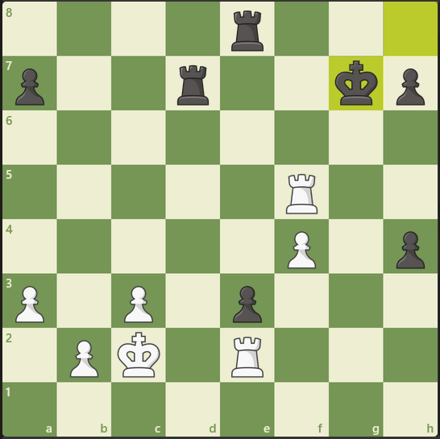Voir les vidéos : <https://twitter.com/i/status/1863146805912883646>; <https://youtu.be/fRKKuFLgMcc>; au format court : <https://youtu.be/bLaIq9A0KxQ>